Oblikovanje programske potpore
Ak. god. 2018./2019.

<Naziv projekta>
Dokumentacija, Rev. <1 ili 2>

Grupa: grupa preko veze
Voditelj: Niko Palić

Datum predaje: <dan>. <mjeseca> <godine>.

Nastavnik: <Ime i prezime nastavnika>

Sadržaj

1. Dnevnik promjena dokumentacije 3
2. Opis projektnog zadatka 5
3. Pojmovnik 6
4. Funkcionalni zahtjevi 7
5. Ostali zahtjevi 8
6. Arhitektura i dizajn sustava 9
6.1. Svrha, opći prioriteti i skica sustava 10
6.2. Dijagram razreda s opisom 11
6.3. Dijagram objekata 12
6.4. Ostali UML dijagrami 13
7. Implementacija i korisničko sučelje 14
7.1. Dijagram razmještaja 14
7.2. Korištene tehnologije i alati 15
7.3. Isječak programskog koda vezan za temeljnu funkcionalnost sustava 16
7.4. Ispitivanje programskog rješenja 17
7.5. Upute za instalaciju 18
7.6. Korisničke upute 19
8. Zaključak i budući rad 20
9. Popis literature 21
Dodatak A: Indeks (slika, dijagrama, tablica, ispisa kôda) 22
Dodatak B: Dnevnik sastajanja 23
Dodatak C: Prikaz aktivnosti grupe 24
Dodatak D: Plan rada / Pregled rada i stanje ostvarenja 26

Sadržaj bi se trebao automatski osvježavati prema tekstu (desni klik, „Update Field“) ako se bude držalo zadanih formata poglavlja.

Dnevnik promjena dokumentacije

Rev. | Opis promjene/dodatka | Autor(i) | Datum

Moraju postojati glavne revizije (verzije, inačice) dokumenata 1.0 i 2.0 na kraju prvog i drugog ciklusa. Između tih revizija mogu postojati manje revizije već prema tome kako se dokument bude nadopunjavao. Očekuje se da nakon svake značajnije promjene (dodatka, izmjene, uklanjanja dijelova teksta i popratnih grafičkih sadržaja) dokumenta se to zabilježi kao revizija. Npr., revizije unutar prvog ciklusa će imati oznake 0.1, 0.2, …, 0.9, (ukoliko bude više od toga nastavlja se sa 0.10, 0.11…) sve do konačne revizije prvog ciklusa 1.0. U drugom ciklusu se nastavlja s revizijama 1.1, 1.2, itd. Ukoliko se želi naglasiti veličina promjene/dodatka unutar revizije može se napraviti različita „granulacija“ u označavanju revizija. Npr. nakon 0.1 može biti 0.11, 0.12, 0.15 pa tek onda 0.2. Ili se za veće promjene/zahvate može nakon 0.1 odmah skočiti na 0.5. itd. Bitno je da na krajevima ciklusa revizije koje se predaju budu s oznakama 1.0 i 2.0 (Preporuka je da te revizije budu podebljane unutar liste).

Opis projektnog zadatka
Razvoj web aplikacije za pomoć u praćenju i vođenju troškova. Aplikacija pomaže svim korisnicima u praćenju svojih troškova te pomaže u smanjenju troškova, praćenju štednji te korištenje kućne blagajne. Korisnicima omogućuje sistematičan prikaz podataka kroz tablice, grafove te statistiku njegovih troškova.
Kratak opis korištenja:
Svaki korisnik aplikacije imat će svoj račun. Svaki račun imat će jedinstveno korisničko ime, te će se prema njemu povezivati određeni korisnik sa blagajnom. Glavni dio blagajne jest baza podataka. Unju su spremljeni svi podatci o blagajni, korisnicima, transakcijama te štednjama.

Na osnovi projektnog zadatka opisati korisničke zahtjeve. Što jasnije opisati cilj projektnog zadatka, i opširnije opisati problematiku zadatka, razraditi točke postavljenog problema, dodati nove aspekte problema i potencijalnih rješenja (već prema želji).
Za pomoć pogledati reference navedene u poglavlju „Reference“, ili sve što se nađe na Webu da nudi dobre smjernice u tom pogledu.
Npr., neke od mogućih točaka bile bi (ne nužno tim redoslijedom ni tekstom):
Cilj i potencijalna korist ovog projekta je …
Ono što već postoji iz domene primjene …
Problem koji treba riješiti …
Potrebno je ostvariti ….
Mogućnosti za implementaciju rješenja su …
Predviđa se izrada…
Ključne točke kod implementacije sustava su …
Rješenja koji projekt nudi odnosi se na domenu …
Skup korisnika koji bi mogli biti zainteresirani za razvijeni sustav su…
Ono što predviđeno rješenje ne obuhvaća je …
Nakon završetka projekta dobro bi bilo razmotriti mogućnosti za nadogradnje u pogledu …

Pojmovnik
Lista pojmova (napisanih abecednim redom) potrebnih za razumijevanje teksta dokumentacije. Svaki pojam treba biti dosljedno opisan u jednoj ili dvije rečenice da se izbjegnu nejasnoće u specifikaciji sustava i opisu implementacije i rezultata.

Funkcionalni zahtjevi
DIONICI:
- Korisnik

AKTORI I NJIHOVI FUNKCIONALNI ZAHTJEVI

      - Korisnik
          - Ima mogućnost registracije te prijave na sustav pomoću e-mail adrese
          - Može uređivati vlastiti profil – mijenjati osobne podatke, obrisati vlastiti profil
          - Može pregledavati vlastite podatke o stanju računa, štednje te prebacivati novac na isti
          - Može odabrati predložene kategorije te unijeti proizvoljne
- Baza podataka, sudionik
            - Pohrana podataka o svim registriranim korisnicima poput imena, prezimena, adrese elektroničke pošte
            - Pohrana svih podataka vezanih uz račune korisnika

OPIS OBRAZACA UPORABE:
        - UC1 – Registracija
          - Glavni sudionik: Korisnik
          - Cilj: Izrada novog korisničkog računa
          - Ostali sudionici: Web aplikacija, baza podataka
          - Željeni scenarij:
                - Korisnik odabire opciju izrade novog računa
                - Korisnik unosi tražene podatke, te pritiskom na gumb šalje zahtjev za obradu traženih podataka
                - Web aplikacija provjerava valjanost unesenih podataka
                - Ako su uneseni podaci ispravni Web aplikacija upisuje dane podatke u bazu podataka, te na adresu elektroničke pošte korisnika šalje poruku sa verifikacijskom poveznicom

          - Mogući scenarij:
                - Registracija nije moguća zbog unosa već registrirane adrese elektroničke pošte ili zbog krivog formata unesenih podataka
                - Aplikacija obavještava korisnika o neuspjelom upisu te ga vraća na stranicu za izradu novog računa
        - UC2 – Prijava
          - Glavni sudionik: Korisnik
          - Cilj: Pristup korisničkom sučelju
          - Ostali sudionici: Web aplikacija, baza podataka
          - Preduvjet: Korisnik mora biti registriran
          - Željeni scenarij:
                - Korisnik unosi adresu elektroničke pošte i zaporku, te pritiskom na gumb šalje zahtjev za obradu traženih podataka
                - Web aplikacija provjerava ispravnost danih podataka
                - Prijava u sustav uspješna
            - Mogući scenarij:
                - Korisnik je unio netočne podatke
                - Prijava u sustav neuspješna, aplikacija obavještava korisnika o neuspjehu te ga vraća na stranicu za prijavu
- UC3 – Odjava
          - Glavni sudionik: Korisnik
          - Cilj: Odjava iz sustava
          - Ostali sudionici: Web aplikacija, baza podataka
          - Preduvjet: Korisnik mora biti prijavljen
          - Željeni scenarij:
            - Pritisak na gumb za odjavu
            - Uspješno provedena odjava

    - UC4 – Brisanje korisničkog računa
- Glavni sudionik: Korisnik
- Cilj: Brisanje korisničkog računa
- Ostali sudionici: Web aplikacija, baza podataka
- Preduvjeti: Korisnik je prijavljen u sustav
- Željeni scenarij:
- Pritisak na gumb za brisanje korisničkog računa
- Potvrda odluke
- Podaci o korisničkom računu se brišu iz baze podataka
      - UC5 – Uređivanje i pregled profila
                - Sudionik: Korisnik
                - Cilj: Izmjena i pregled osobnih podataka
                - Ostali sudionici: Web aplikacija, baza podataka
                - Preduvjet: Korisnik je prijavljen u sustav
                - Željeni scenarij:
- Promjena vrijednosti osobnih podataka
- Izmijenjeni podaci upisani u bazu podataka
- Potvrda o uspješnoj promjeni vrijednosti
            - Mogući scenarij:
- Spremanje neuspješno zbog krivog formata podataka
- Korisnik je obaviješten o neuspjehu
- UC6 – Odabir zasebnih kategorija
            - Glavni sudionik: Korisnik
            - Cilj: Odabir individualnih kategorija
            - Ostali sudionici: Web aplikacija, baza podataka
            - Preduvjet: Korisnik je prijavljen u sustav
            - Željeni scenarij:
              - Korisnik odabire opciju izrade i dodavanja individualnih kategorija
              - Dodavanje individualne kategorije u bazu podataka te uz već postojeće kategorije na web-stranici
              - Potvrda o uspješnom dodavanju
                - Mogući scenarij:
                - Dodavanje neuspješno jer željena kategorija već postoji ili zbog maksimalnog broja mogućih kategorija
                - Korisnik je obaviješten o neuspjehu

- UC7 – Štednja
          - Glavni sudionik: Korisnik
          - Cilj: Prebacivanje određene količine neiskorištenog novca u štednju
          - Ostali sudionici: Web aplikacija, baza podataka
          - Preduvjet: Korisnik je prijavljen u sustav te posjeduje neiskorišten novac
          - Željeni scenarij:
              - Uspješno prebacivanje željenog iznosa neiskorištenog novca u štednju
                - Mogući scenarij:

Moguća greška u bazi podataka

Korisnik se obavještava o neuspjehu
- UC8 – Unos prihoda
- Glavni sudionik: Korisnik
- Cilj: Unos prihoda
- Ostali sudionici: Web aplikacija, baza podataka
- Preduvjet: Korisnik je prijavljen u sustav
- Željeni scenarij:
- Uspješan unos prihoda i njezina pohrana u bazu podataka

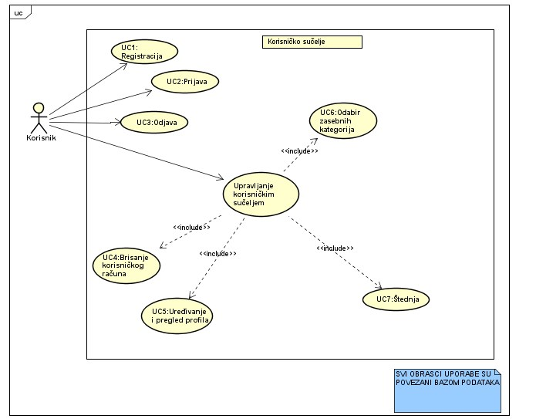
Slika 4.1.1. Dijagram obrazaca uporabe korisnika

SEKVENCIJSKI DIJAGRAMI:
Obrazac uporabe UC1 (Registracija):
Korisnik se registrira ispunom web obrasca prijave. Njegovi podaci su poslani poslužitelju koji zajedno sa bazom podataka provjerava njihovu ispravnost te da li već postoji korisnik sa istim podacima. Ukoliko je potvrđena ispravnost podataka, poslužitelj zatim šalje bazi zahtjev za pohranu istih te će korisnik biti uspješno registriran. Poslužitelj informira korisnika o uspješnoj registraciji. U suprotnom korisnik se može opet pokušati registrirati.
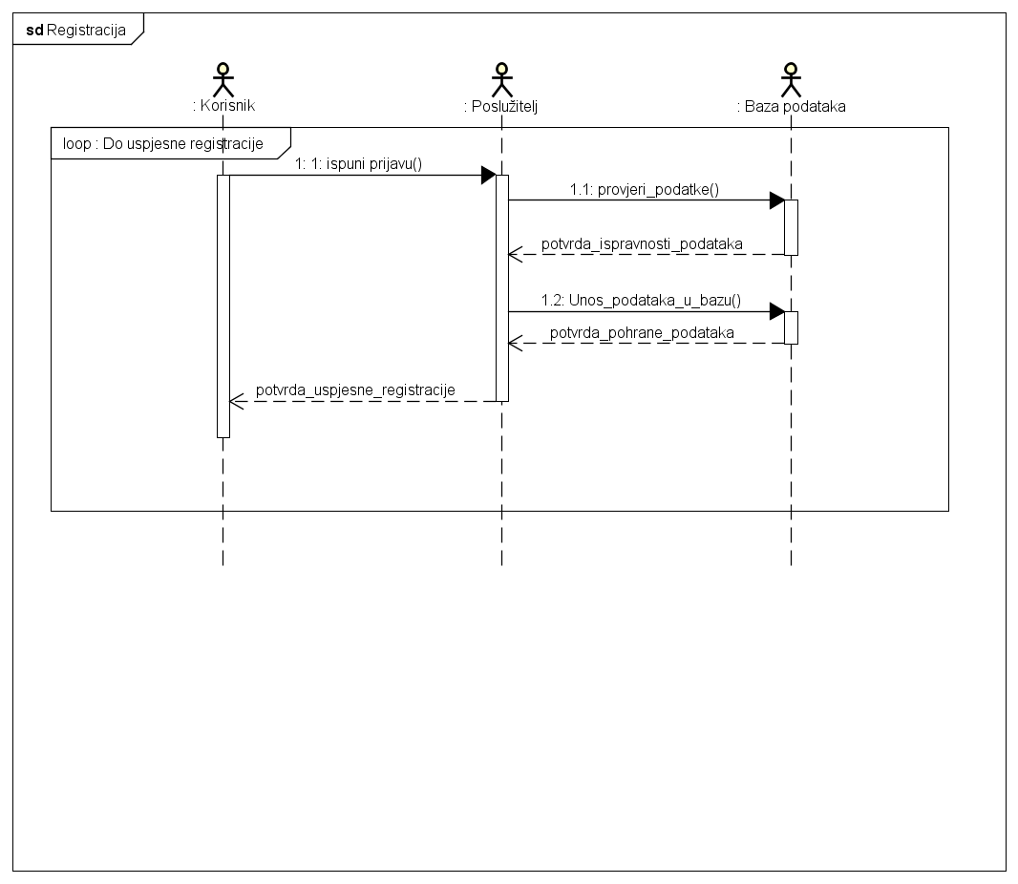
Slika 4.1.2. Sekvencijski dijagram za UC1

Obrazac uporabe UC2 (Prijava):
Registrirani korisnik unosi podatke za prijavu. Web aplikacija podatke šalje u bazu na provjeru. Ako su podaci ispravni korisnik se prijavljuje u sustav. U slučaju neispravnih podataka korisniku se javlja greška.
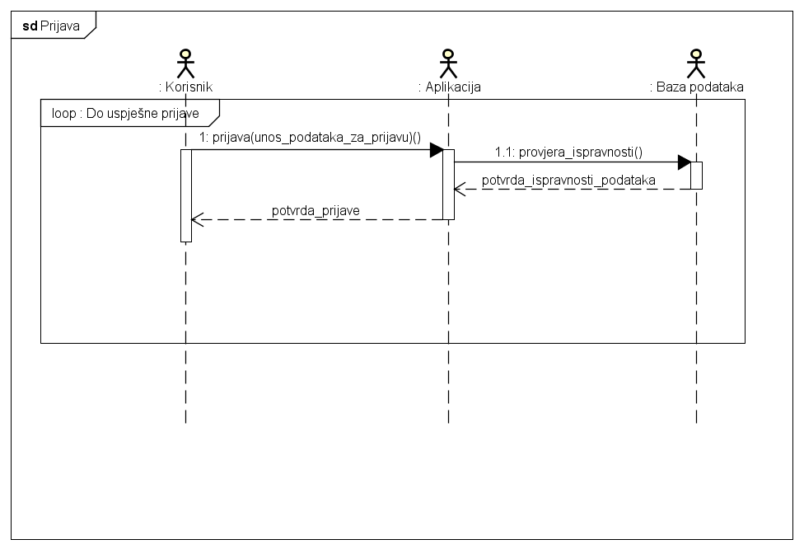
Slika 4.1.3. Sekvencijski dijagram za UC2

Obrazac uporabe UC3(Odjava):
Registrirani korisnik pritiskom na gumb obavještava aplikaciju da se želi odjaviti iz sustava. Aplikacija tu informaciju prosljeđuje bazi za evidenciju i odjavljuje korisnika.
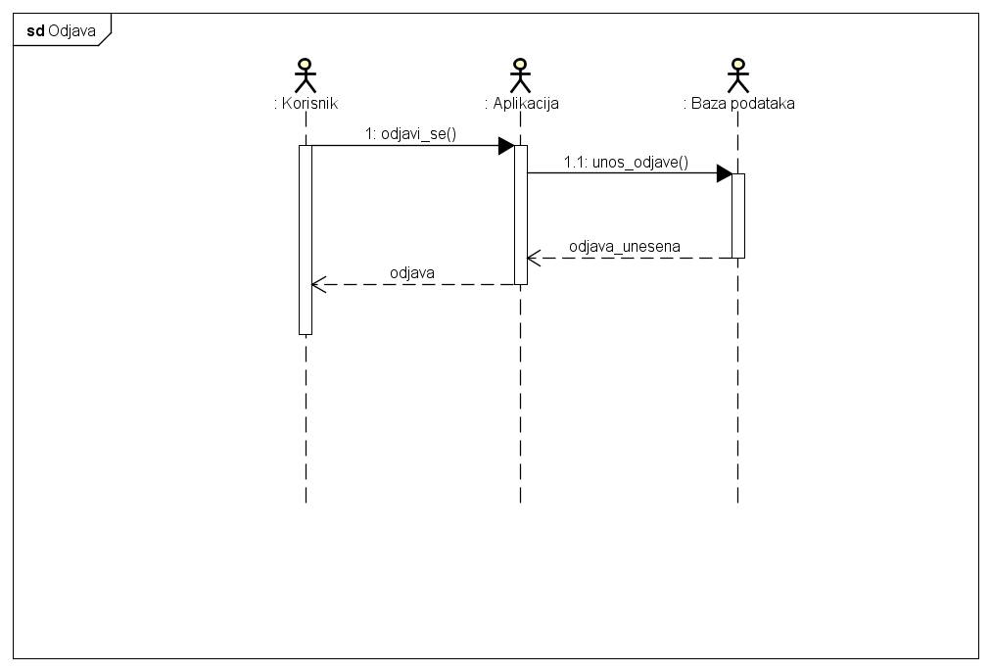
Slika 4.1.4. Sekvencijski dijagram za UC3

Obrazac uporabe UC4(Brisanje korisničkog računa):
Registrirani korisnik odabire opciju brisanja profila. Zahtjev za brisanje dolazi poslužitelju koji provjerava da li korisnik ima ovlasti za brisanje profila. Ako ima šalje bazi zahtjev za izmjenu podataka i vraća korisniku povratnu informaciju.
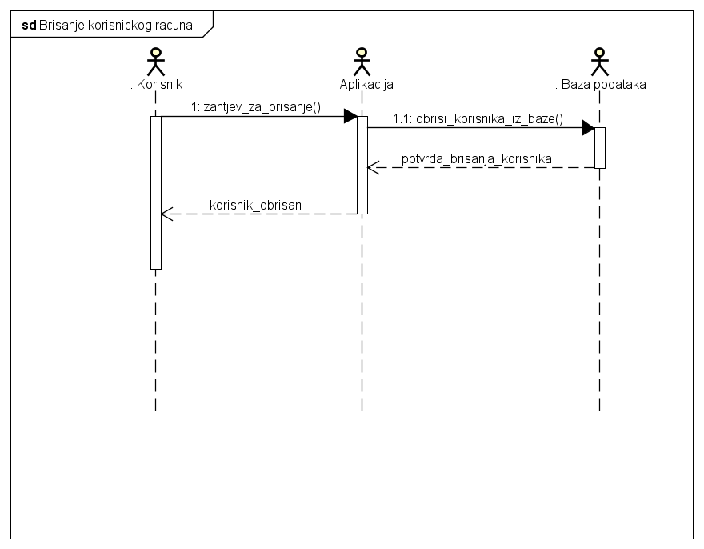
Slika 4.1.5. Sekvencijski dijagram za UC4

Obrazac uporabe UC5(Uređivanje i pregled profila):
Korisnik unosi podatke sve dok nisu valjani. Poslužitelj provjerava valjanost podataka te korisniku šalje poruku o ispravnosti istih. Nakon unosa ispravnih podataka poslužitelj ih šalje u bazu podataka te ih ona pohrani. Nakon uspješne pohrane podataka, baza o tome obavještava poslužitelja, a poslužitelj korisnika. Prilikom pregledavanja profila korisnik šalje zahtjev poslužitelju te on isti prosljeđuje bazi podataka i od nje zatraži korisničke podatke. Baza ih zatim proslijedi poslužitelju, a poslužitelj ih prikaže korisniku.
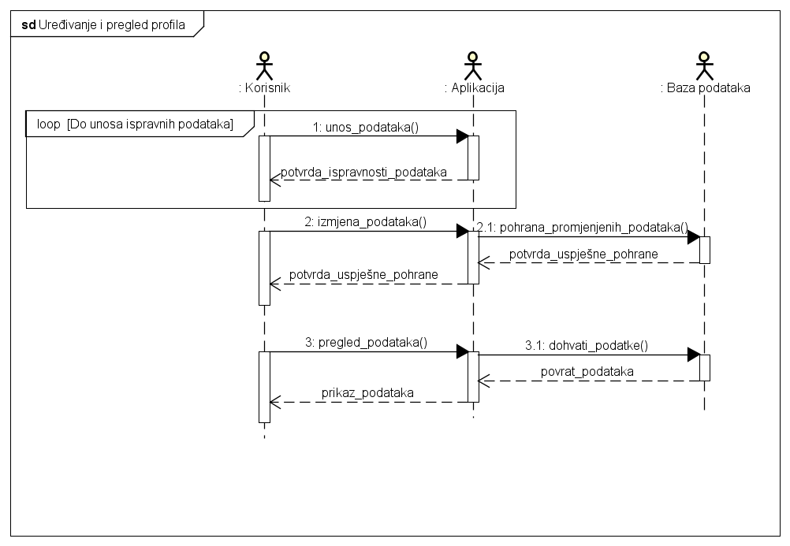
Slika 4.1.6. Sekvencijski dijagram za UC5

Obrazac uporabe UC5( ):

Ostali zahtjevi

Ostali ili nefunkcionalni zahtjevi nisu izravno vezani za primarnu funkciju sustava. Govore o određenim mjerama kvalitete i svojstvima i ograničenjima platforme i procesa ostvarenja sustava.
Pod mjerama i zahtjevima na kvalitetu sustava misli se na nekoliko aspekata: neosjetljivost na pogreške, (is)koristivost, pouzdanost, performanse, (p)održivost.
Pod ograničenjima se uglavnom misli na svojstva tehnologije i metodologiju implementacije: ograničenja tehnologije, vrijeme izrade, (ne)usvojeni standardi, informacije o procesu razvoja i oblikovanja.
Svaki takav zahtjev potrebno je navesti u jednoj ili dvije rečenice.

Arhitektura i dizajn sustava
Ovo je je jedno od bitnijih poglavlja jer se opisuju temelji implementacije sustava. Moguće je razlikovati više aspekata arhitekture i oblikovanja sustava od kojih je većinu potrebno dokumentirati već prema zahtjevima projektnog zadatka. Neki od tih su: stil arhitekture i identifikacija podsustava, preslikavanje na radnu platformu, spremišta podataka, mrežni protokoli, globalni upravljački tok, sklopovsko-programski zahtjevi.

U svakoj stavci navedenoj u nastavku potrebno je dati tekstovni opis. te ilustrirati odgovarajućim UML dijagramima. Projektna grupa odlučuje gdje i koje sve dijagrame treba prikazati u pojedinim stavkama, ali cijela točka 6. Arhitektura i dizajn sustava, mora sadržavati barem po jedan:
Dijagram razreda
Dijagram objekata
Dijagram stanja
Dijagram aktivnosti
Komunikacijski dijagram
Dijagram komponenti
Ostali UML dijagrami (npr. Sekvencijski za objekte) mogu se koristiti po potrebi.

Za crtanje UML dijagrama preporuka je koristiti alat Astah Community.
Preporuča se da ovo poglavlje podijelite po sljedećim potpoglavljima:

6.1. Svrha, opći prioriteti i skica sustava
6.2. Dijagram razreda s opisom
6.3. Objektni dijagram.
6.4. Ostali UML dijagrami

Svrha, opći prioriteti i skica sustava

Potpoglavlje treba sadržavati sljedeće:
Koji sustav ili dio sustava ovaj dio dokumentacije opisuje, izbor arhitekture temeljem principa oblikovanja pokazanih na predavanjima (objasniti zašto ste baš odabrali takvu arhitekturu).
Organizacija sustava s najviše razine apstrakcije (npr. klijent-poslužitelj, baza podataka, datotečni sustav, grafičko sučelje (ako nije do kraja poznato, dopuniti u 2. ciklusu)).

Dijagram razreda s opisom

Potpoglavlje treba sadržavati dijagram razreda, jedan ili više njih, s opisima šta koji razred znači. Ono što je potrebno imati u dokumentaciji prilikom prve predaje je: svi razredi specifični za vaš projekt, nazivi metoda i vrste pristupa metodama (npr. javni, zaštićeni), nazive atributa razreda, veze i odnosi između razreda, okviri (forme) grafičkog sučelja specifične za pojedini programski jezik, ako su vam poznate.
Primjer onoga što nije potrebno imati u dokumentaciji prilikom druge predaje su: tipovi parametara metoda razreda (npr. boolean, int), događaji (npr. klikovi miša).
Ako za neke stvari niste sigurni kako će biti implementirane, tada je bolje taj dio izostaviti prilikom prve predaje pa dopuniti na drugoj predaji. Prilikom druge predaje navest ćete sve one razrede sa svim detaljima koje direktno koristite u implementaciji sustava.

Dijagram objekata

Prikazati stanje sustava u određenom trenutku. Dio je Revizije 1.

Ostali UML dijagrami

Ovdje počinju sadržaji Revizije 2.
U ovom potpoglavlju potrebno je uvrstiti dodatna četiri dijagrama koji prikazuju arhitekturu sustava i to: komunikacijski dijagram, dijagram stanja, dijagam aktivnosti i dijagram komponenti. Potrebno je dati barem po jedan primjerak svakog od dijagrama. Potrebno je da svaki od dijagrama prikazuje (jedan) bitan dio funkcionalnosti sustava. Dijagram komponenti treba prikazivati sve komponente sustava. Prema potrebi, ovdje se mogu dodati i neki dodatni sekvencijski dijagrami za objekte.

Implementacija i korisničko sučelje

U ovom poglavlju potrebno je:
dati dijagram razmještaja (deployment dijagram)
navesti koje su tehnologije i alati korišteni u razvoju sustava
dati isječak programskog koda koji implementira neku od temeljnih funkcionalnosti u sustavu
objasniti kako je ispitano implementirano rješenje i pokazati bar 4 ispitna scenarija
dati upute za instalaciju
dati upute za korištenje

Dijagram razmještaja

Potrebno je umetnuti dijagram razmještaja i po potrebi ga opisati.

Korištene tehnologije i alati

Navesti sve tehnologije i alate koji su primijenjeni pri izradi projekta te ih ukratko opisati; njihovo značenje i mjesto i način primjene.

Isječak programskog koda vezan za temeljnu funkcionalnost sustava

U ovom poglavlju potrebno je prikazati isječak programa koji prema mišljenju studenta ostvaruje temeljnu funkcionalnost u sustavu (ili nekom modulu).

Ispitivanje programskog rješenja

U ovom poglavlju je potrebno opisati provedbu ispitivanja implementiranih funkcionalnosti s prikazom odabira ispitnih slučajeva.
Prilikom prezentacije svojih Ispitnih scenarija (minimalno četiri) studenti trebaju ispitati temeljnu funkcionalnost i rubne uvjete. Poželjno je da se napravi i ispitni slučaj koji koristi funkcionalnosti koje nisu implementirane te da se vidi na koji način sustav reagira kada nešto nije u potpunosti ostvareno.
Različiti ulazi za ispitne scenarije trebaju pokrivati temeljnu funkcionalnost nekog modula i nekoliko rubnih uvjeta.

Upute za instalaciju

U ovom poglavlju potrebno je dati upute za instalaciju ostvarenog prototipa.

Korisničke upute

Korisničke upute ovisit će o količini implementirane funkcionalnosti. Očekuje se da upute budu na oko pet A4 stranica koje će dati potpuni opis funkcionalnosti sustava sa stajališta krajnjeg korisnika.

Zaključak i budući rad

U ovom poglavlju potrebno je napisati osvrt na vrijeme izrade projektnog zadatka, koji su tehnički izazovi prepoznati, jesu li riješeni ili kako bi mogli biti riješeni, koja su znanja stečena pri izradi projekta, koja bi znanja bila posebno potrebna za brže i kvalitetnije ostvarenje projekta i koje bi bile perspektive za nastavak rada u projektnoj grupi.

Popis literature

Popisati sve reference i literaturu koja je pomogla pri ostvarivanju projekta.

- Oblikovanje programske potpore, FER ZEMRIS, http://www.fer.hr/predmet/opp
- Oblikovanje programske potpore, FER ZEMRIS, http://www.zemris.fer.hr/predmeti/opp
- I. Sommerville, „Software engineering“, 8th ed, Addison Wesley, 2007.
- T.C.Lethbridge, R.Langaniere, „Object-Oriented Software Engineering“, 2nd ed. McGraw-Hill, 2005.
- Software engineering ,Rutgers University, http://www.ece.rutgers.edu/~marsic/Teaching/SE
- I. Marsic, „Software engineering book“, Department of Electrical and Computer Engineering, Rutgers University, http://www.ece.rutgers.edu/~marsic/books/SE
- Concepts: Requirements, http://www.upedu.org/upedu/process/gcncpt/co_req.htm
- UML 2 Class Diagram Guidelines, http://www.agilemodeling.com/style/classDiagram.htm
- Domain Class Diagram Modeling Standards and Guidelines, http://www.bced.gov.bc.ca/imb/downloads/classdiagramstandards.pdf
- Astah Community, http://astah.net/editions/community/

Dodatak A: Indeks (slika, dijagrama, tablica, ispisa kôda)
U ovom dijelu dodatka potrebno je ispisati (numerirane) liste slika, dijagrama, tablica, ispisa kôda i ostalih pomoćnih sadržaja iz teksta dokumentacije.

Dodatak B: Dnevnik sastajanja
U ovom dijelu dodatka potrebno je prenijeti sadržaj dnevnika sastajanja, tj. datoteke 'dnevnik.txt' iz repozitorija grupe. Datoteku 'dnevnik.txt' potrebno je voditi kroz repozitorij, a ovdje će to biti preneseno kao dio konačne dokumentacije.

Dodatak C: Prikaz aktivnosti grupe
U ovom dijelu dodatka potrebno je navesti
- popis članova grupe i njihovih zaduženja, tj. odrađenih poslova (u postocima ukupno odrađenog posla)
- prenijeti dijagram pregleda promjena nad datotekama projekta. Potrebno je u BitBucket sučelju instalirati dodatak AwesomeGraph koji daje prikaz grafički prikaz aktivnosti grupe, tj. 'commit' akcija tijekom trajanja projekta, te na kraju projekta generirane grafove prenijeti u ovo poglavlje dokumentacije.

Popis aktivnosti | Članovi grupe (abecednim redom)
Popis aktivnosti | Ime Prezime voditelja | Ime Prezime 2 | Ime Prezime 3 | Ime Prezime 4 | Ime Prezime 5 | Ime Prezime 6 | Ime Prezime 7
Upravljanje projektom
Opis projektnog zadatka
Rječnik pojmova
Opis funkcionalnih zahtjeva
Opis ostalih zahtjeva
Arhitektura i dizajn sustava
Svrha, opći prioriteti i skica sustava
Dijagram razreda s opisom
Dijagram objekata
Ostali UML dijagrami
Implementacija i korisničko sučelje
Dijagram razmještaja
Korištene tehnologije i alati
Isječak programskog kôda
Ispitivanje programskog rješenja
Upute za instalaciju
Korisničke upute
Plan rada
Pregled rada i stanje ostvarenja
Zaključak i budući rad
Popis literature
Dodaci
Indeks
Dnevnik sastajanja

Napomena: Doprinose u aktivnostima treba navesti u postocima po članovima grupe. Zbroj postotaka u svakom retku treba biti 100%.

Pregled pohrana kroz vrijeme trajanja projekta (primjer):
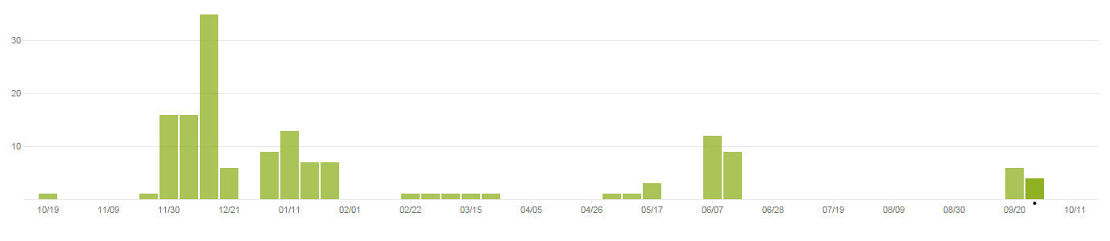

Dodatak D: Plan rada / Pregled rada i stanje ostvarenja

U ovom poglavlju potrebno je navesti:
- (u rev. 1) koji je plan rada za rev. 2,
- (u rev. 2) koji je status implementacije u odnosu na postavljene ciljeve, procjenu vremena dovršetka projekta (ako zadatak nije u potpunosti ispunjen), koje bi bile smjernice za daljnji rad kad bi se nastavilo s projektom te u čemu bi se sastojale buduće nadogradnje.

